Commission des Outils d’Evaluation

pour les Humanités générales et technologiques

Géographie

Défendre une position argumentée face à une problématique liée au territoire

« Equateur »
2èmeDegré 4ème année

Documents pour les élèves : page 2

Documents pour le professeur : page …

OUTIL D’EVALUATION
Géographie
Equateur
Documents pour les élèves

Consigne

Dans une encyclopédie en ligne, tu as lu que «les hauts plateaux de la Cordillère des Andes sont le principal lieu d'installation de la population équatorienne ». Cette affirmation peut paraître étonnante.

On te demande de vérifier cette affirmation pour la région de Quito.
Sur la base du dossier documentaire, rédige un texte d’une page maximum dans lequel tu identifies :
- les facteurs naturels de localisation de la population
- des liens de causalité entre ces facteurs naturels (au moins deux).

Tu as 50 minutes pour répondre.

DOSSIER DOCUMENTAIRE (SOURCES)
Document 1. Répartition de la population en Equateur en 2007, M. Deprez d’après LandScan Population Database…
Document 2. Paysage de Quito. mitad-del-mundo.over-blog.com:
Document 3. Carte orohydrographique : Source : Iles de Paix, « A l’entour des Andes, l’Equateur » –
A. Vandiest-Wallon
Document 4. Carte et texte sur le paludisme recomposé sur base de : : www.pasteur.fr et
http://www.diplomatie.gouv.fr/fr/conseils-auxvoyageurs_909/pays_12191/equateur_12241/index.html
Document 5. Profil des températures, précipitations et altitudes, M. Deprez d’après WorldClim – Global
Climate Data.

Document 1

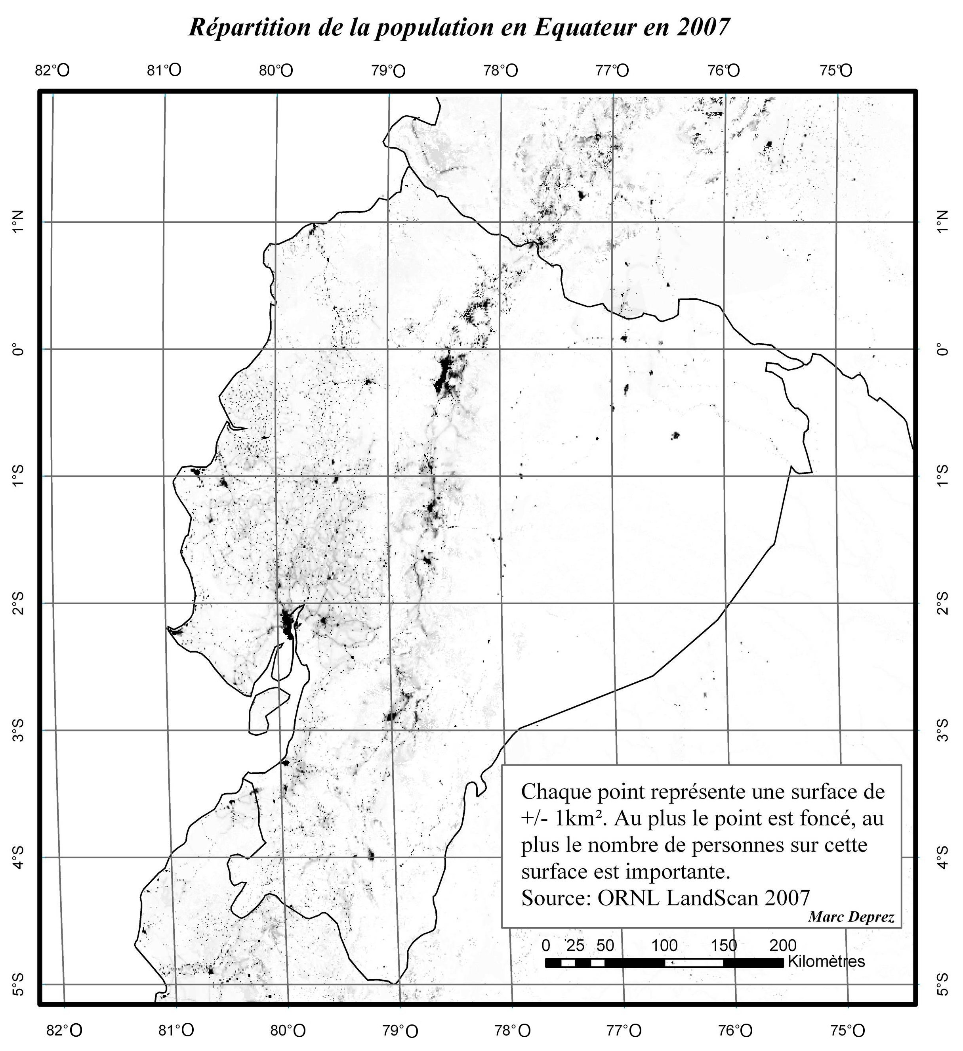
QUITO, la capitale
de l’Equateur est située
à 0°13’ S et 78°32’ O.

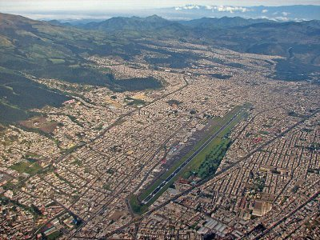
Document 2
Paysage du nord de Quito

Aéroport international
“Mariscal Sucre”

Document 3 : Carte orohydrographique de l’Equateur
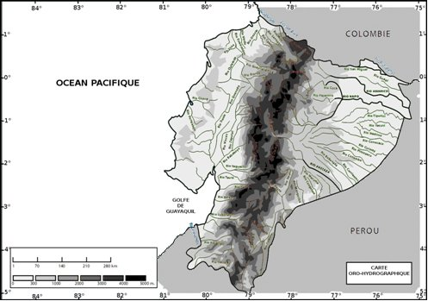

Document 4 : Le paludisme
Le paludisme aussi appelé malaria, est une maladie infectieuse due à un parasite. Elle est propagée par la piqûre de certaines espèces de moustiques anophèles.
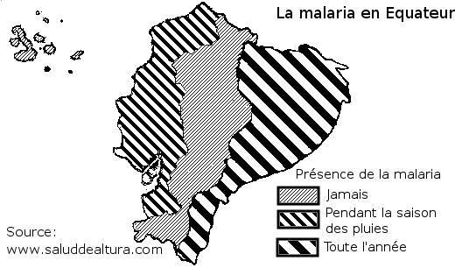
Le paludisme (ou la malaria) tue un enfant toutes les 30 secondes en Afrique et entre 1 et 3 millions de personnes par an, selon les estimations de l'OMS. Deux milliards d'individus, soit 40% de la population mondiale, sont exposés et on estime à 500 millions le nombre de cas cliniques survenant chaque année. Cela concerne majoritairement les enfants de moins de cinq ans et les femmes enceintes. Les moyens de lutte existants sont les médicaments antipaludiques et la lutte contre les moustiques vecteurs du parasite. Mais la situation est d'autant plus préoccupante que depuis plusieurs années, les parasites développent de plus en plus de résistances aux médicaments, et que les moustiques développent des résistances aux insecticides. Aucun vaccin n'est aujourd'hui disponible.
L’eau intervient dans le cycle de développement de l’anophèle puisque la larve du moustique est aquatique. La maturation du parasite à l'intérieur de l'anophèle ne peut s'opérer que dans une fourchette de température ambiante allant de 16° à 35° C. En Equateur, on le retrouve en dessous de 1500m d’altitude

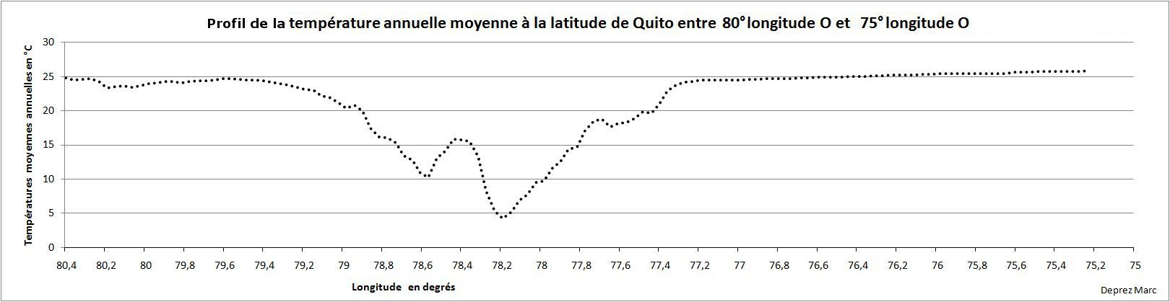
Document 5 : Précipitations, températures et altitudes
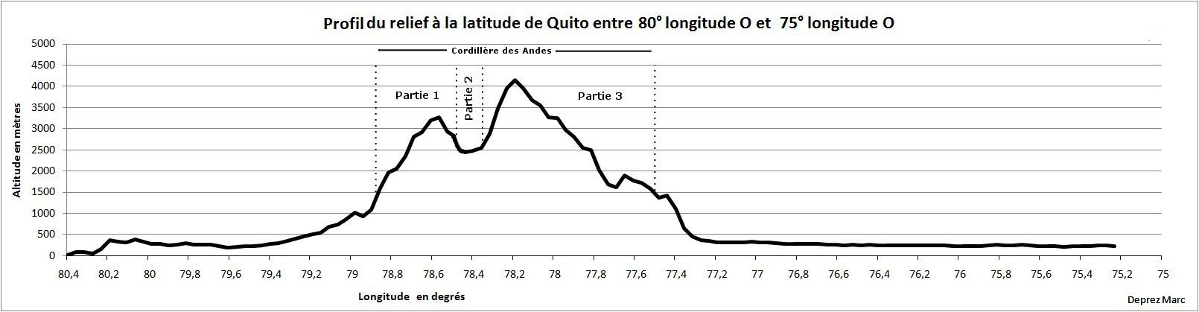
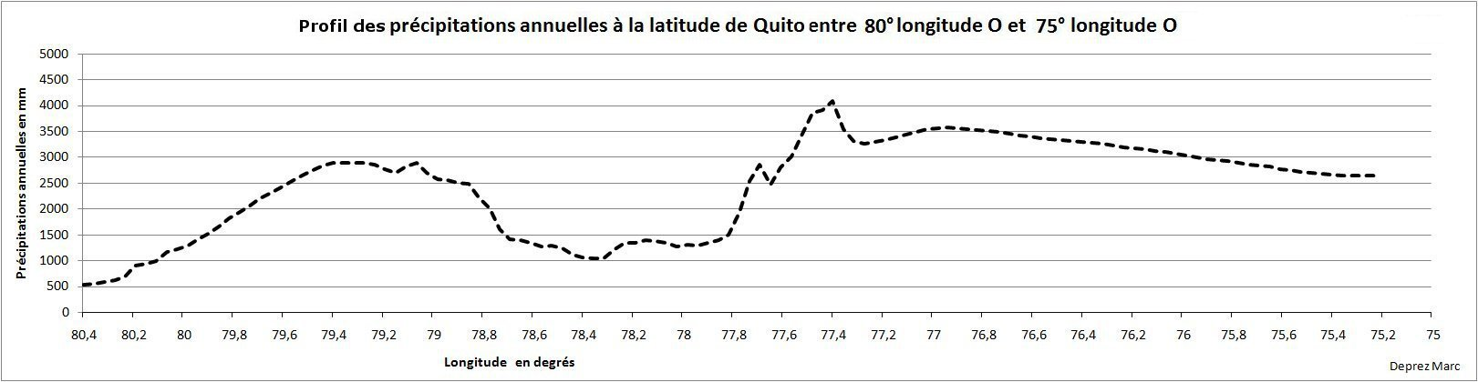
Réponse

OUTIL D’EVALUATION
GEOGRAPHIE
Documents pour le professeur

Famille de tâches : Décrire et expliquer l’organisation du territoire

Titre | Equateur
Public cible | 4ème année

Epreuve : voir document pour l’élève

Préalables à l’épreuve

Prérequis :
- savoir localiser un lieu ou un espace à plusieurs échelles en lien avec la question de recherche;
- lecture de cartes thématiques (orohydrographie, population…);
- lecture de profils de relief ;
- analyse de paysage photographique.

Modalités de passation

Durée de l’épreuve : 1 période

Forme du produit attendu : un texte

Supports à traiter : 1 photo
3 profils
3 cartes

Outil mis à disposition : atlas

Compétences, savoirs, savoirs faire mis en oeuvre

1. COMPÉTENCES du référentiel
1.1. Compétences disciplinaires
1.1.1. Localiser et situer à différentes échelles le territoire et/ou le problème…
1.1.2. Identifier les composantes du territoire et/ou du problème et les analyser en pratiquant notamment le
changement d’échelle ;
1.1.3. Mettre en relation ces composantes via des cartes et des transects.
1.2. Compétences transversales
1.2.1. Traiter et analyser des informations ;
1.2.2. Mettre en relation les résultats de l’ensemble des analyses ;
1.2.3. Construire une synthèse sous différentes formes.
1.2.4. présenter les résultats de la recherche sur différents supports.
2. SAVOIRS du référentiel
Inégalités et disparités territoriales
2.1. Clés de lecture
2.1.1. Les structures spatiales de base
2.1.1.1. l’affectation du sol ; répartition spatiale des populations, de l’agriculture, de l’industrie…
2.1.1.2. les différenciations naturelles (le contexte naturel) ; le relief, les mers.
2.1.1.3. les barrières et les ouvertures ; relief – mer.

2.2. Références spatiales
2.2.1. Des repères spatiaux
2.2.1.1. le parallèle de l’équateur.
2.2.1.2. l’Amérique du Sud.
2.2.1.3. les océans: le Pacifique
2.2.1.4. les grandes chaines de montagne (Andes)
2.2.2. Des découpages spatiaux
2.2.2.1. les grandes zones bioclimatiques

2.3. Savoirs thématiques
2.3.1. Dynamique des populations
2.3.1.1. densité et nombre de population ;
2.3.2. Environnement climatique et biogéographique
2.3.2.1. climat
2.3.2.2. liens entre végétation, climat et sol ; massif montagneux non exploité.
2.3.2.3. fondements d’une gestion rationnelle de l’environnement
2.3.3. Structures sociales :
2.3.3.1. qualité de vie, bien-être

GRILLE D’EVALUATION

CRITÈRES | INDICATEURS | PONDÉRATION PROPOSÉE
- Qualité de  l’argumentation  2. Qualité de la communication | 1.1. La localisation de Quito dans la Cordillère des Andes  1.2. Les facteurs de localisation de la population :  - relief plat  - température à caractère tempéré  - précipitations modérées  - absence de malaria  1.3. Au moins 2 liens de causalité entre les facteurs naturels:  - altitude/précipitations  - altitude/température  - altitude/précipitation/malaria  - altitude/température/malaria  …  2.1. Vocabulaire adéquat  2.2. Syntaxe et orthographe correctes | /1  /4  /4  /0.5  /0.5
TOTAL |  | /10

Construire des épreuves d’évaluation similaires appartenant à la même famille

La présente famille de tâches, illustrée par l’exemple d’épreuve d’évaluation, doit sa spécificité aux tâches qu'elle requiert :

- traiter et analyser des informations le long d’un profil de relief ;
- mettre en relation les résultats de l’ensemble de l’analyse ;
- construire une synthèse (sous différentes formes).

Pour rester dans la même configuration, et donc mobiliser les mêmes ressources, l’enseignant ne peut changer ces éléments.
Par contre, il peut faire varier les paramètres suivants :

1. l’espace concerné  Exemples:  Le Vietnam  La région des grands lacs africains | 2. le support à produire  Exemples :  Texte  Schéma  Tableau

